Определение редокс-потенциала лакказы кинетическими методами
Авторы: Михантьева Е.А.¹, Трушкин Н.А.², Филимонов И.С. ³
¹ – студент, химический факультет; ² – ассистент МБЦ;
³ – к.ф.-м.н., зам. директора МБЦ
Московский государственный университет имени М.В. Ломоносова
E-mail: lizamikhantieva@gmail.com
Лакказа (n-дифенол: кислородоксидоредуктаза, EC 1.10.3.2) – медьсодержащая оксидаза. Фермент представлен в нескольких таксономических группах организмов, таких как растения, грибы, насекомые. Лакказы – небольшие (50 – 70 кДа) водорастворимые глобулярные белки, в большинстве случаев представляют собой устойчивые к воздействиям внешней среды экзогенные катализаторы. Лакказы способны катализировать реакции окисления широкого круга органических и неорганических соединений молекулярным кислородом. По каталитическим свойствам, субстратной специфичности и биотехнологическому потенциалу лакказа – практически идеальный катализатор для «зеленой химии» [1 – 4].
В глобуле лакказы располагается уникальный ансамбль из 4 атомов меди, представленных в виде Т1-центра (1 атом меди) и Т2/Т3-центра (3 атома меди). Современная классификация лакказ построена на таком параметре, как окислительно-восстановительный потенциал (ОВП) Т1-кластера, по значению которого выделяют высоко-(600-800 мВ), средне-(500-600 мВ) и низко-(400-500 мВ) редокс-потенциальные лакказы [5]. Однако математической модели, которая связывала бы значение ОВП лакказы с кинетическими характеристиками фермента на сегодняшний день не предложено. В ходе настоящей работы была установлена зависимость между скоростью ферментативной реакции, потенциалом среды и потенциалом лакказы.
, где A,B,C – функции от элементарных констант скоростей; ε – потенциал среды, – потенциал лакказы, S – концентрация субстрата, E₀ – концентрация фермента.
Для дальнейшего анализа были введены следующие определения:
РПЛ (равновесный потенциал лакказы) – потенциал, численно равный потенциалу среды, при котором у половины молекул фермента Т1-центр восстановлен (классическое определение ОВП лакказы).
КПЛ (кинетический потенциал лакказы) – потенциал, численно равный потенциалу среды, при котором скорость ферментативной реакции снижается в 2 раза относительно максимальной при заданной концентрации субстрата.
С помощью анализа кинетической схемы катализа лакказы было получено выражение, связывающее значение КПЛ со значением РПЛ:
, где α, β, γ – функции от элементарных констант скоростей, – значение РПЛ (мВ), – значение КПЛ (мВ), S – концентрация субстрата-донора электронов, O₂ – концентрация кислорода.
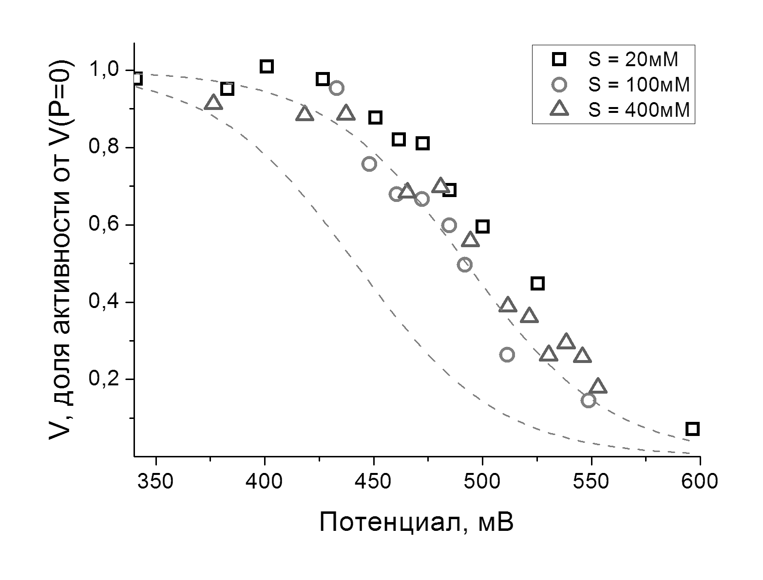
Рис. 4. Экспериментально полученная зависимость скорости ферментативной реакции от потенциала для трёх концентраций субстрата-донора электронов. Пунктирными линиями показаны аппроксимация результатов и вид зависимости в случае, если бы КПЛ был равен РПЛ.

Экспериментальный этап работы показал, что описанные выше подходы применимы на практике. Для лакказы из лакового дерева (Rhus vernicifera) были получены зависимости скорости реакции от потенциала среды для трёх концентраций субстрата-донора электронов (Рис. 4). Рассчитанное из полученной зависимости значение КПЛ одинаково для трёх концентраций субстрата-донора электронов (около 470мВ) и не совпадает со значением РПЛ в литературе (430 мВ, [9]). Это различие может быть объяснено в рамках предложенной модели.
Выводы:
- Предложена математическая модель, устанавливающая взаимосвязь между скоростью ферментативной реакции лакказы, потенциалом среды и концентрациями субстратов в явном виде.
- Исходя из модели показана возможность экспериментального определения потенциала T1-центра лакказы кинетическими методами. Определённый таким образом потенциал может отличаться от равновесного.
- Установлено соответствие теоретической и экспериментальной зависимости скорости ферментативной реакции от редокс-потенциала среды для лакказы из Rhus vernicifera.
Литература:
- Kunamneni, A., et al Recent Pat Biotechnol, 2008 2(1) p. 10-24
- Barreca, A.M., et al Journal of molecular catalysis. B, Enzymatic, 2003. 26(1-2), p. 105-110
- Pazarloglu, N.K., M. Sariisik, and A. Telefoncu Process biochemistry, 2005. 40(5), p. 1673-1678
- Minussi, R.C., G.M. Pastore, and N. Duran Trends in Food Science and Technology, 2002 13(6), p. 205-216.
- Reinhammar B.R.M. Biochim. Biophys. Acta 1972. V. 275, p. 245-259

